**Практика 2**

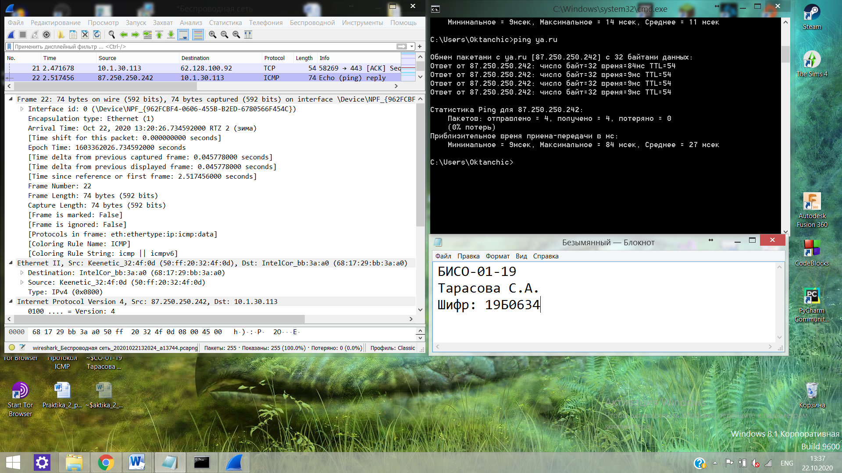

Рассмотрим пакет ответа на пинг Яндекс, нас будет интересовать информация начинающаяся со строки Internet Protocol Version 4.

Поля:

1. "0100 .... = Version: 4" - версия протокола( значение в двоичном коде)
2. ".... 0101 = Header Lenght: 20 bytes" - длина заголовка ( 20 байт)
3. "Differentiated Services Field: 0x00 (DSCP: CS0, ECN: Not-ECN)  
   0000 00... = Differentiated Services Codepoint: Default (0)  
   0000 00... = Differentiated Services Codepoint: Default (0)" - здесь используется приоритет по умолчанию, но не используется указатель перегрузки.
4. "Total lenght" - размер IP-пакета (60 байт).
5. "Identification: 0x54dd (21725)" - IP-пакет не фрагментировался и поле идентификатор не представляет для нас интереса.
6. "Flags: 0x0000  
   o 0... ... = Reserved bit: Not set;  
   o .0... ... = Don't fragment: Not set;  
   o ...0. ... = More fragments: Not set;" - значение этих флагов показывает, что пакет не фрагментировался.
7. "Fragment offset: 0" - смещение тоже нулевое.
8. "Time to live: 247" - TTL = 247 достаточно, чтобы добраться до конечного узла, как показала программа.
9. "Protocol: ICMP (1)" - внутри IP-пакета находится ICMP вложение, у протокола ICMP числовой код 1.
10. "Header checksum: 0x114b" - контрольная сумма для заголовка.
11. "Source: 87.250.250.242" - IP-адрес назначения.

"Destination: 10.10.0.100" - IP-адрес источника.

Протокол IP

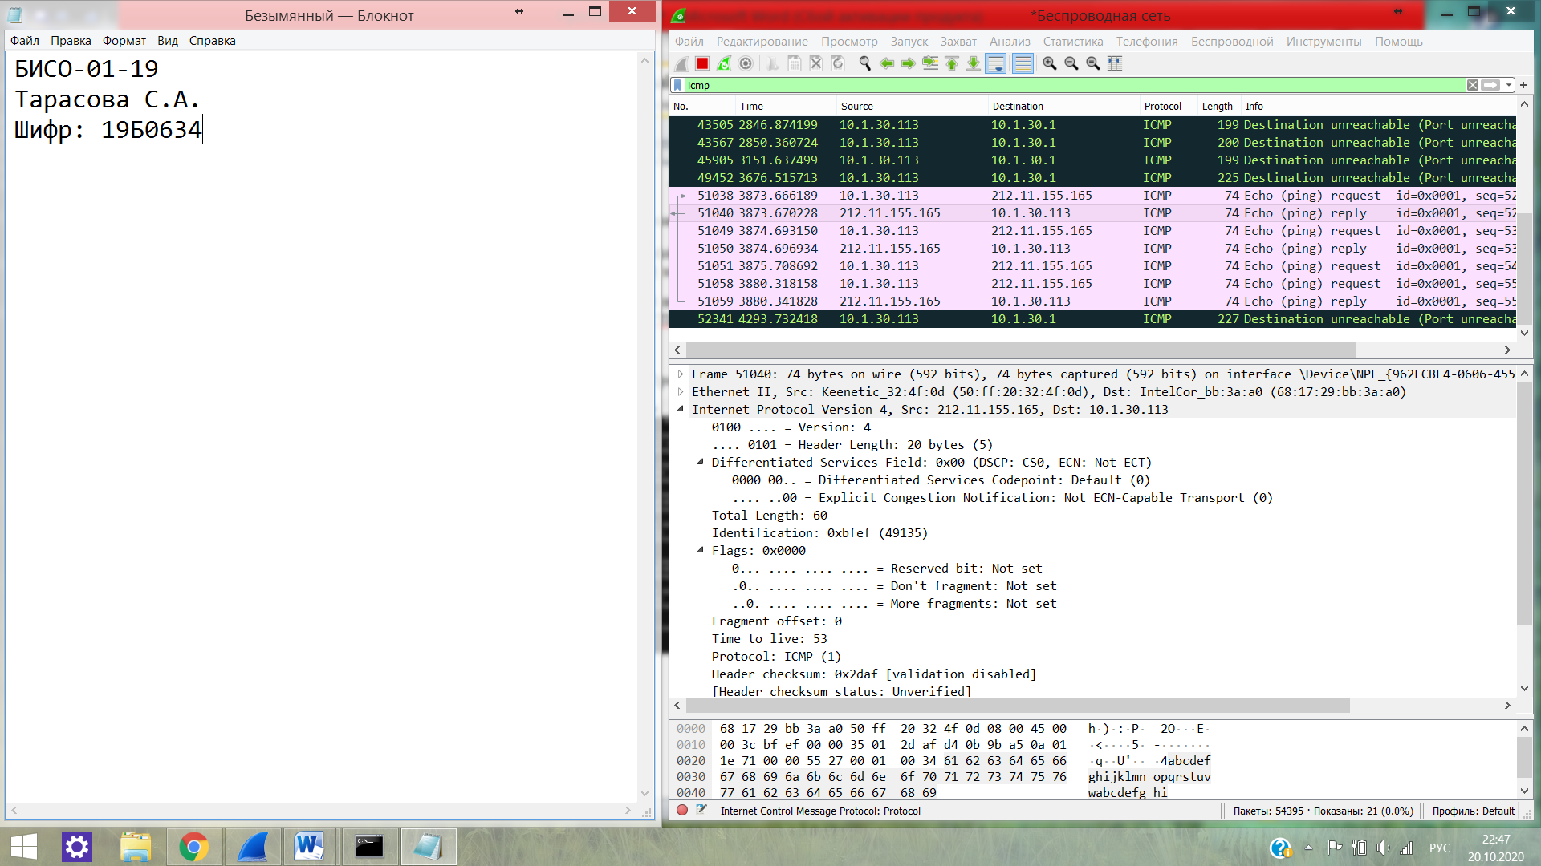

Мой IP – 212.11.155.165  
В заголовке IP - 20 байт

В поле данных – 60 байт  
TTL: 53

Протокол DNS

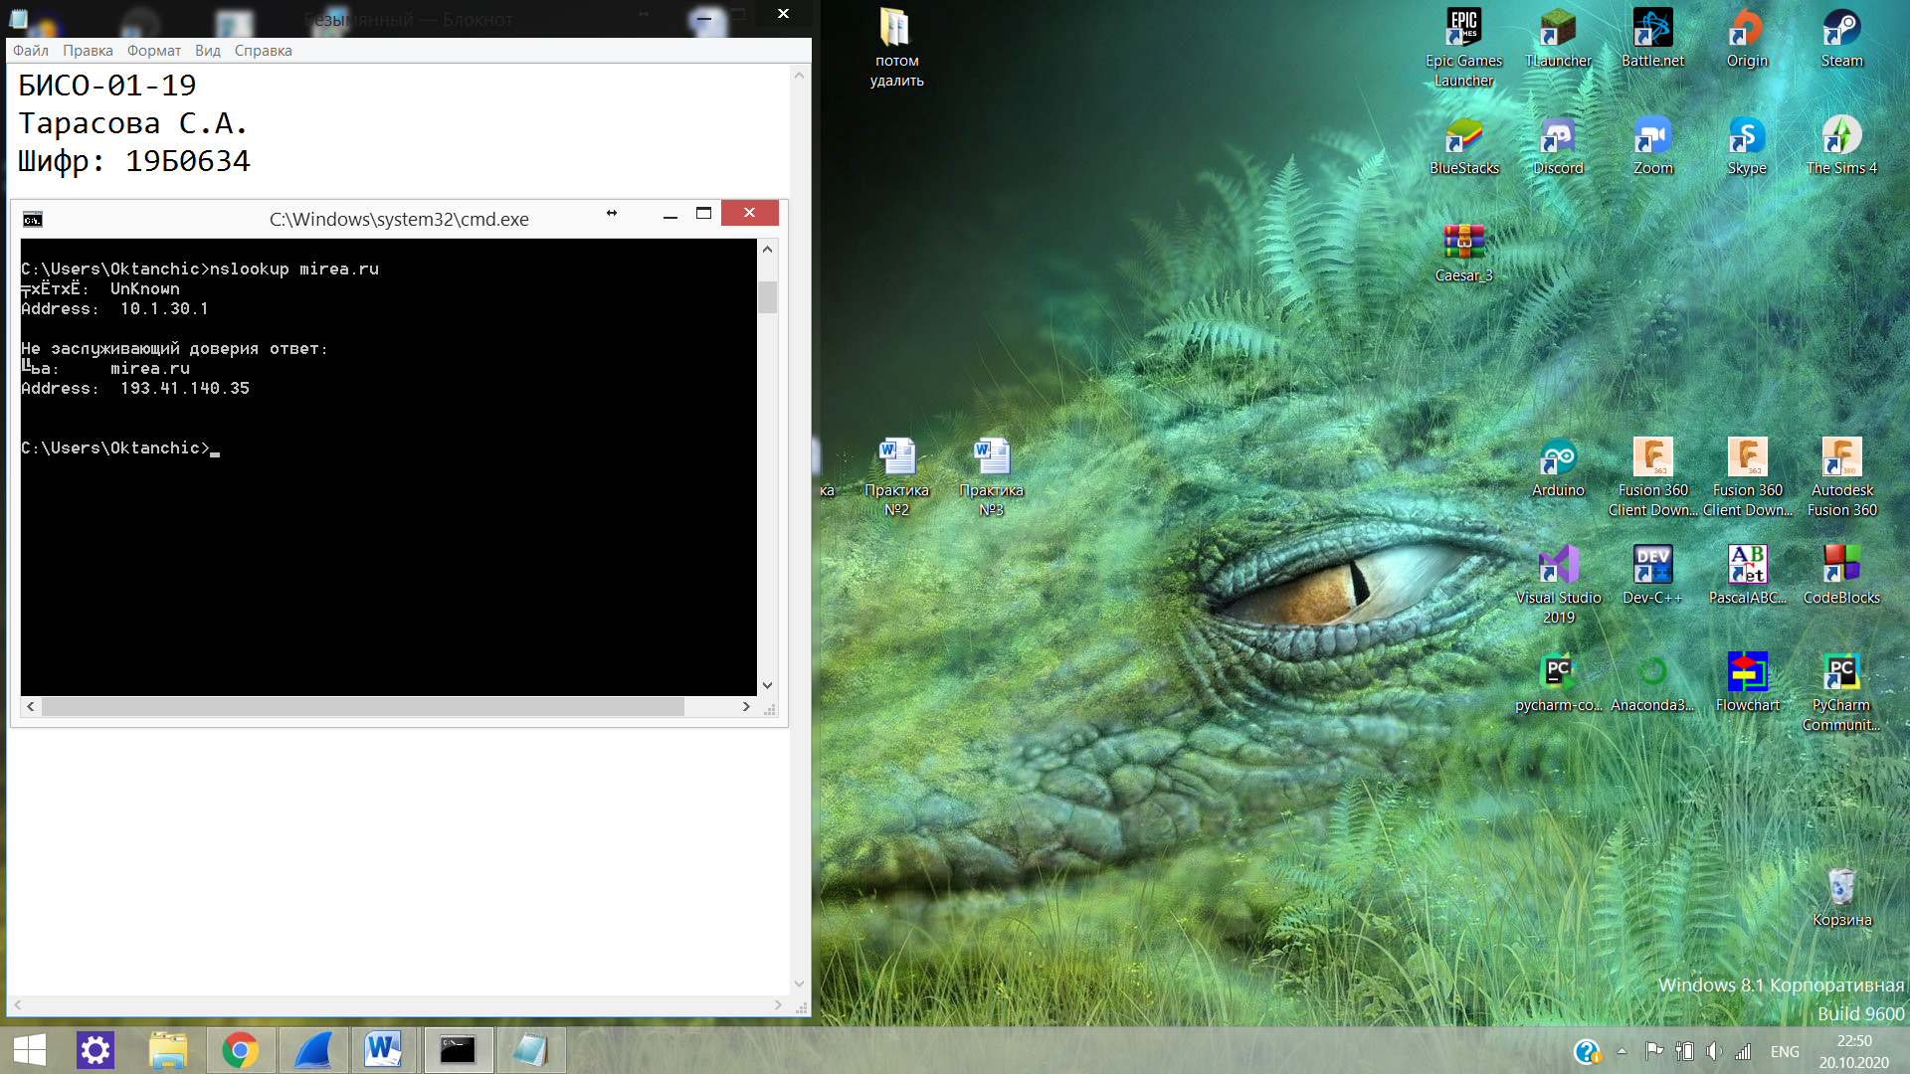



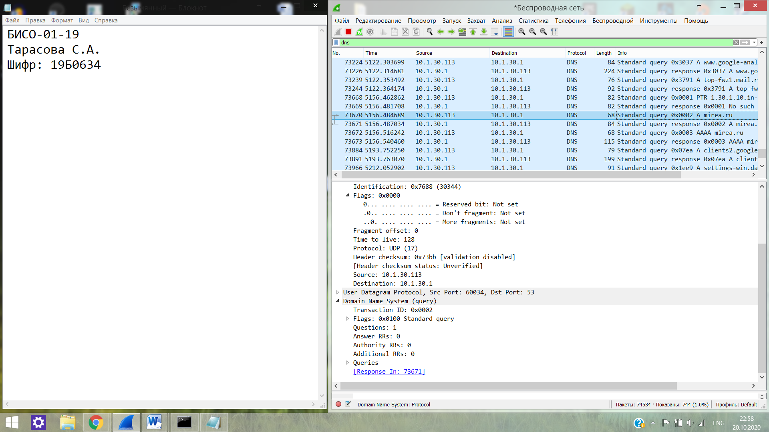

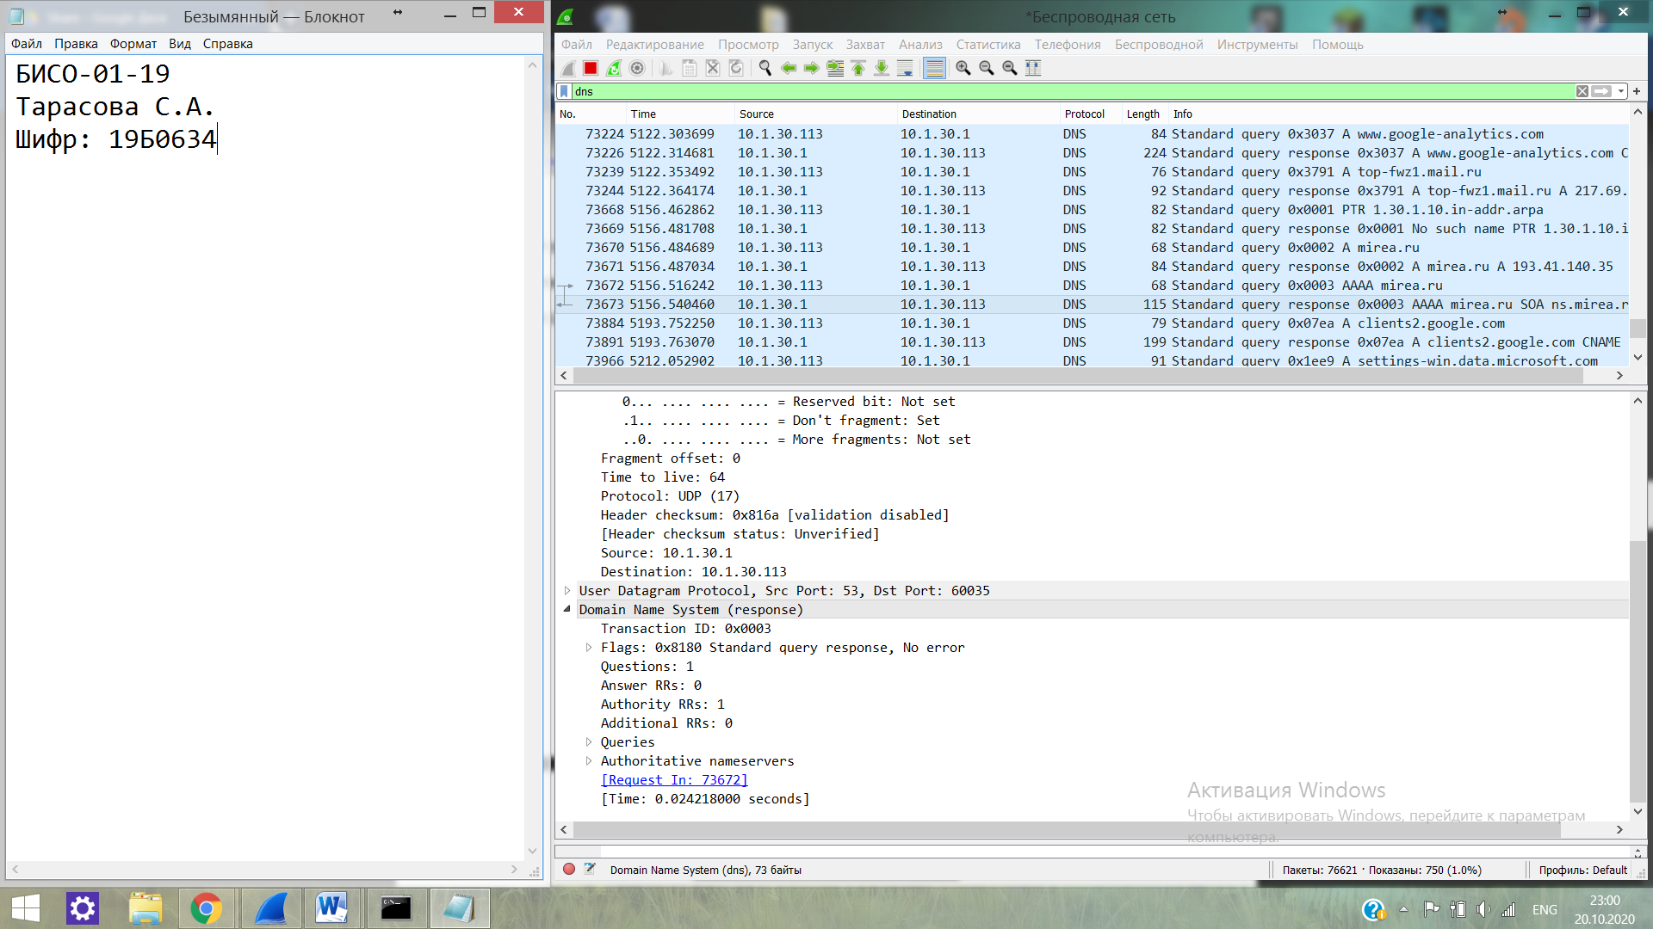

Протокол ICMP

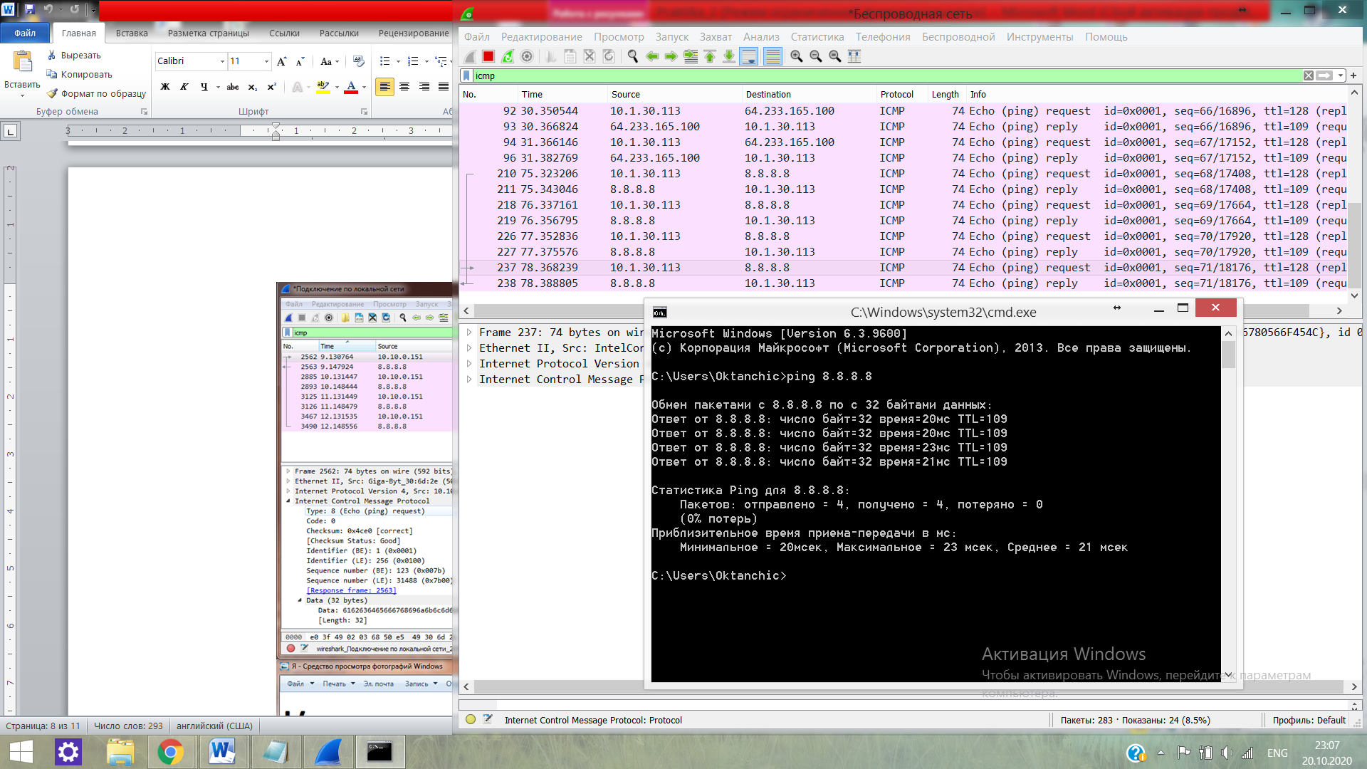

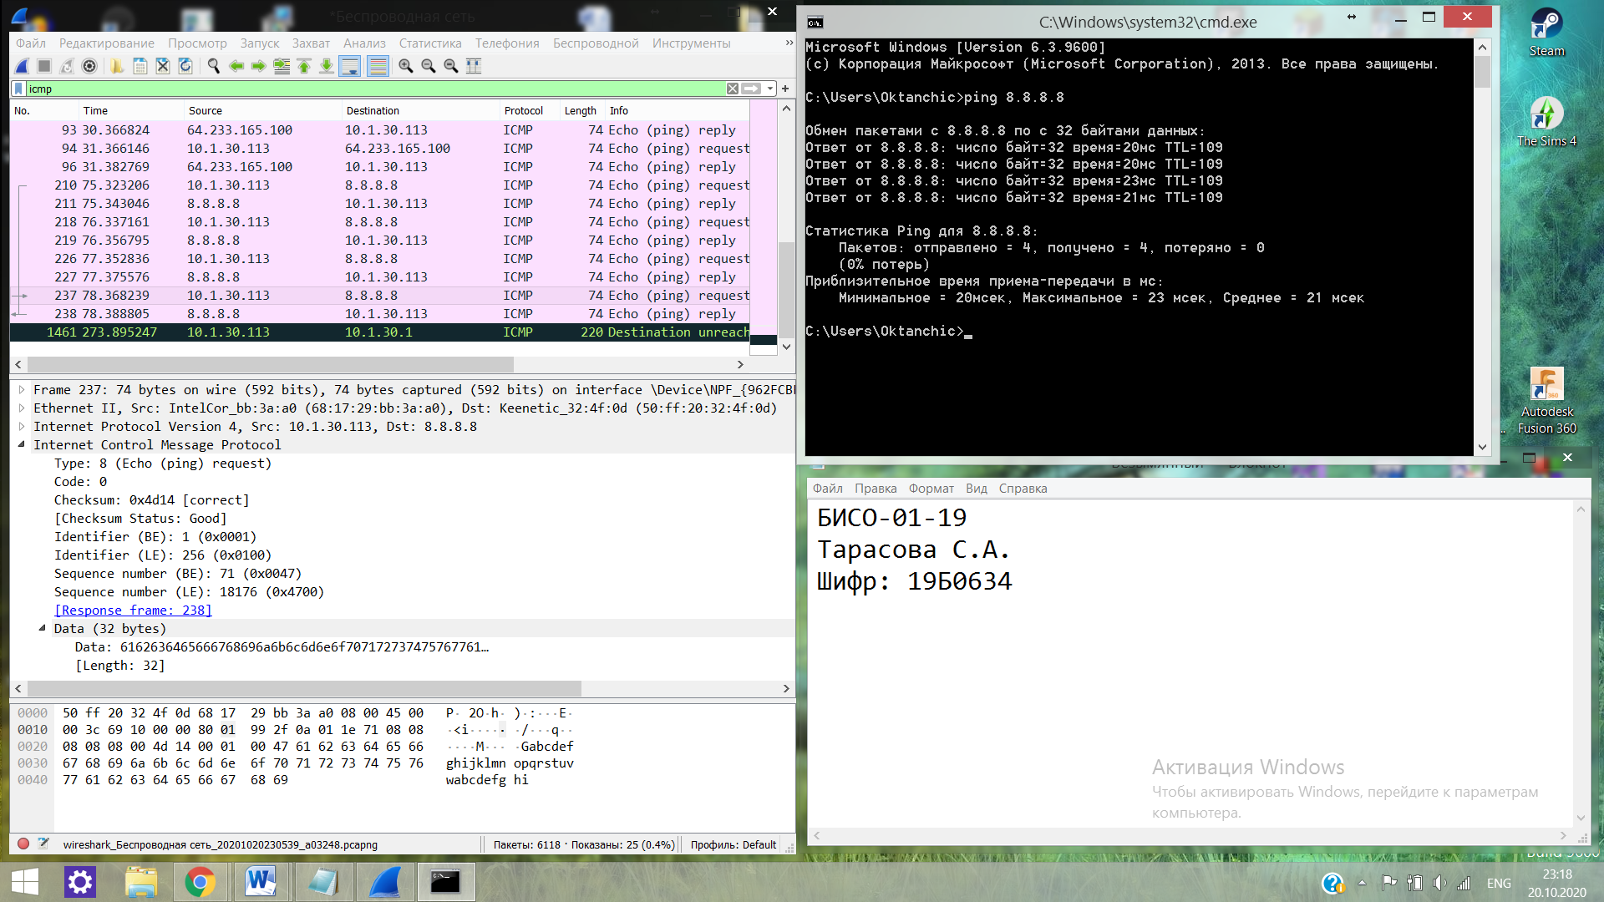

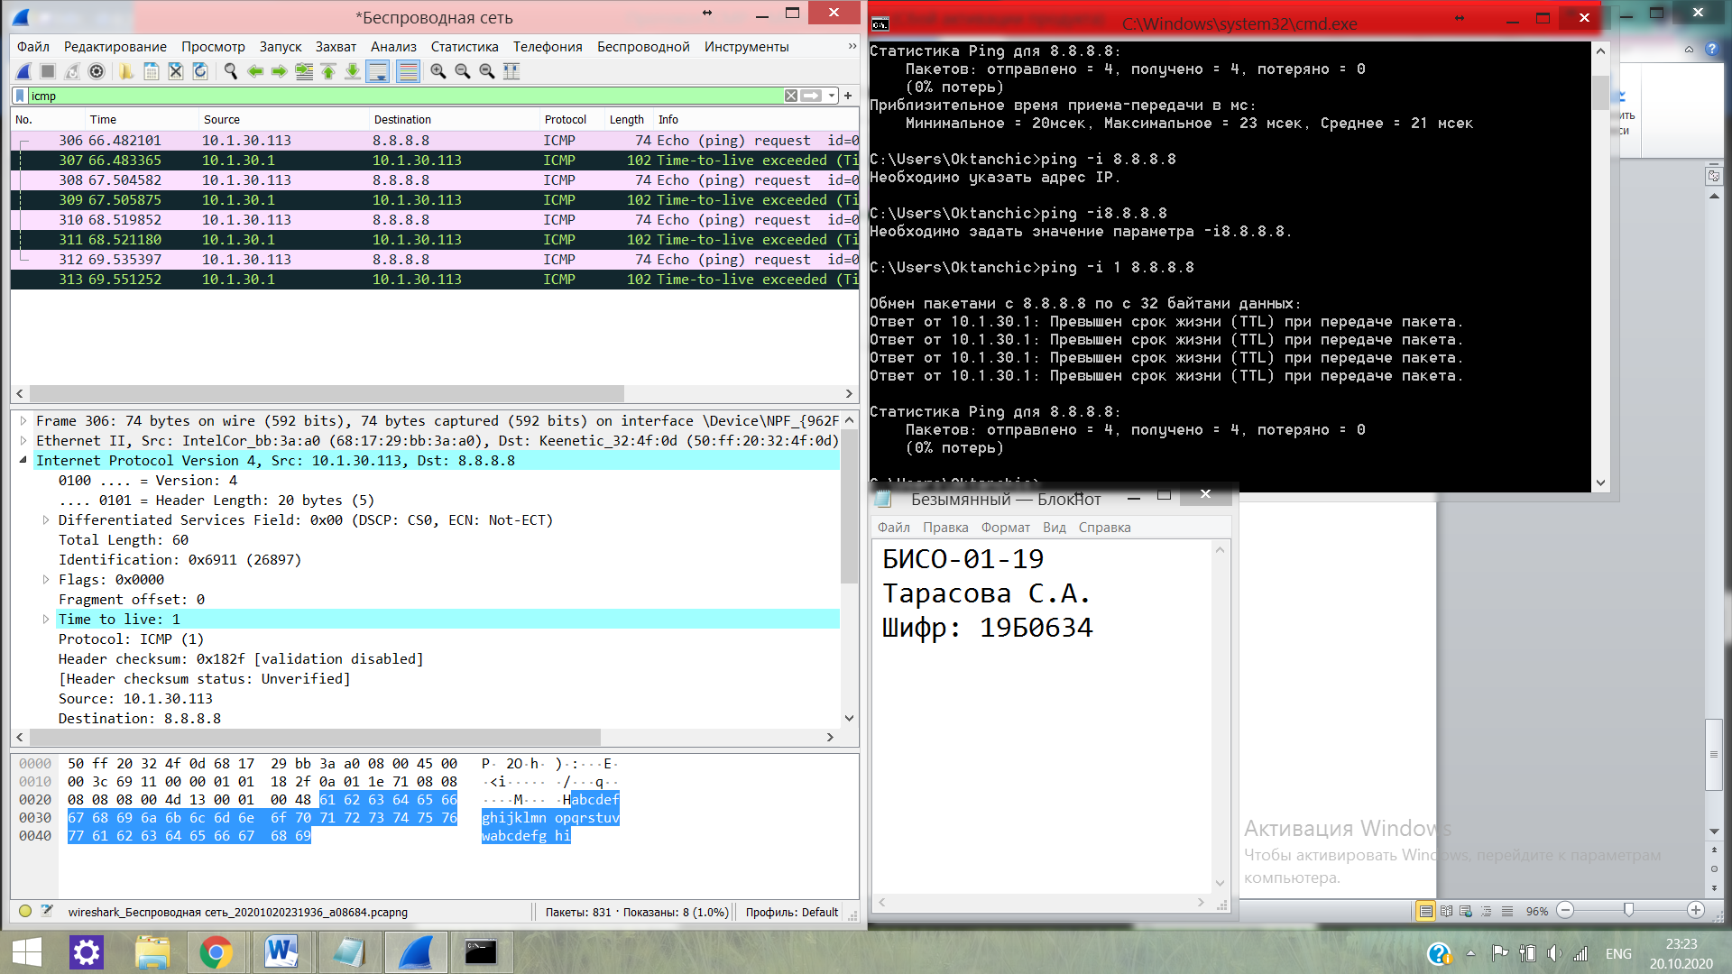

Протокол ARP

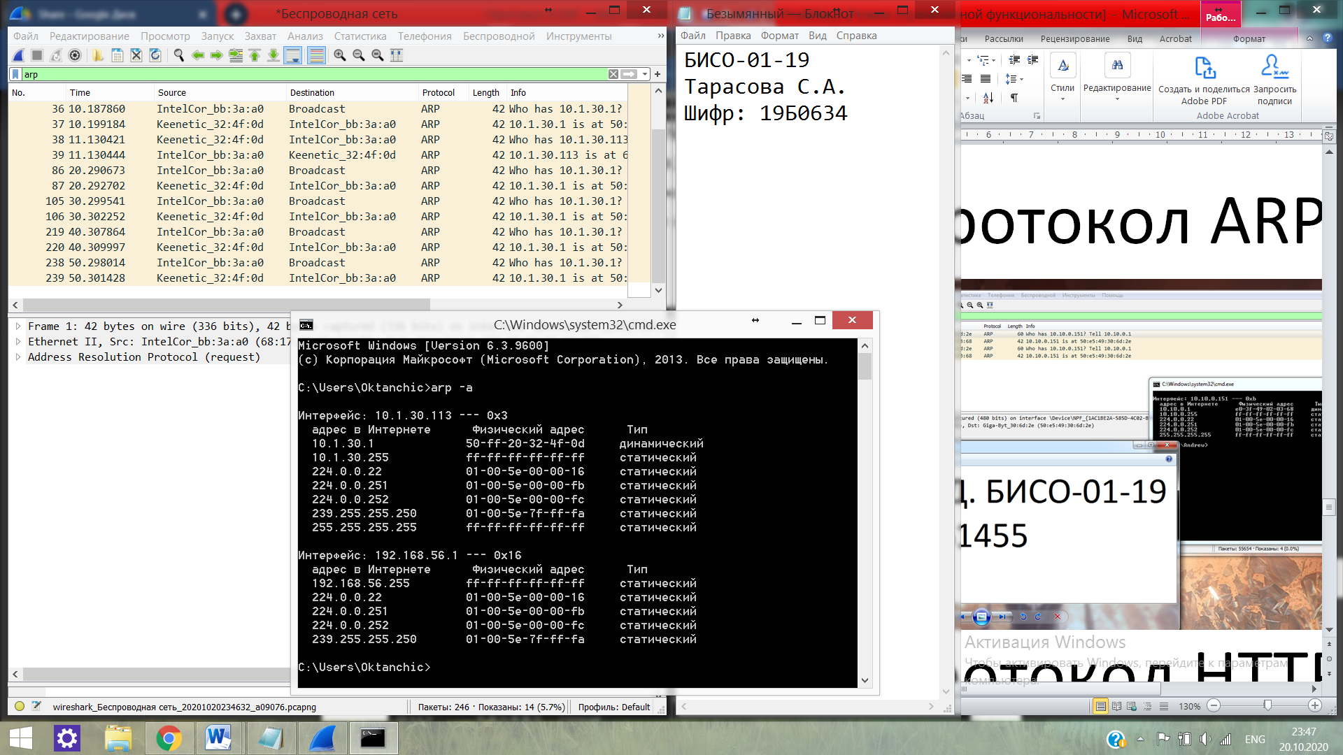

Протокол HTTP

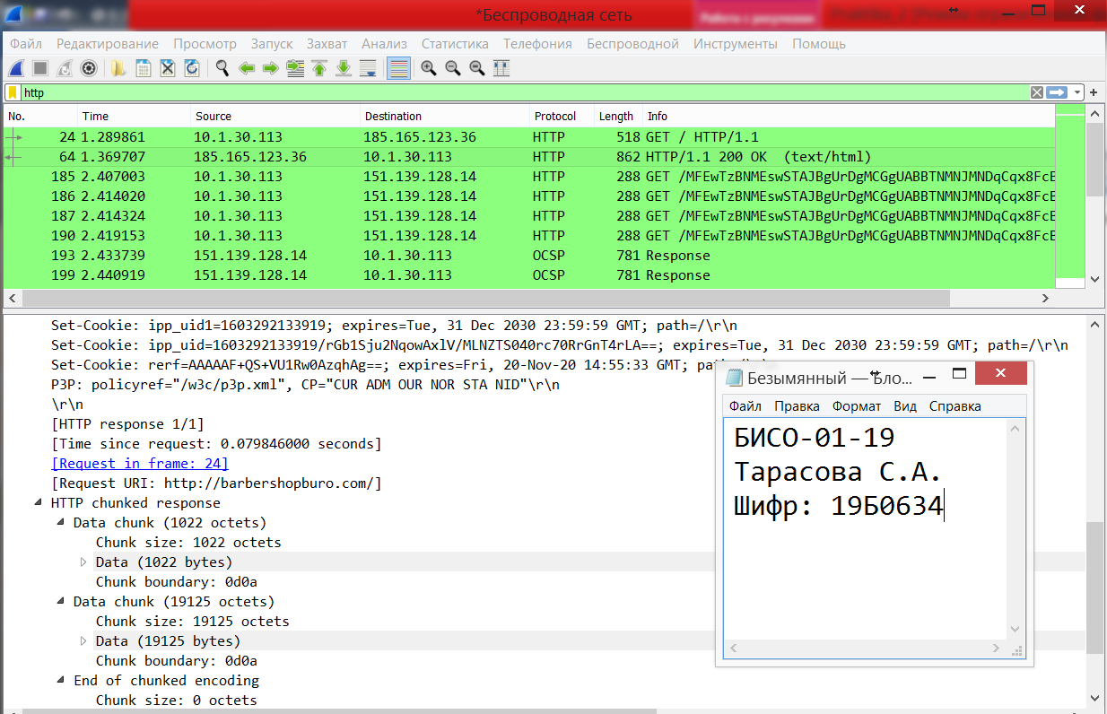

 версия HTTP и код состояния

- IP компьютера и сервера, соответственно

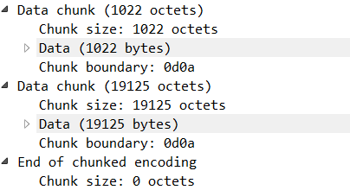  
 - длина тела сообщения в октетах

Определение IP – адреса ресурса с помощью сетевой утилиты *Ping*

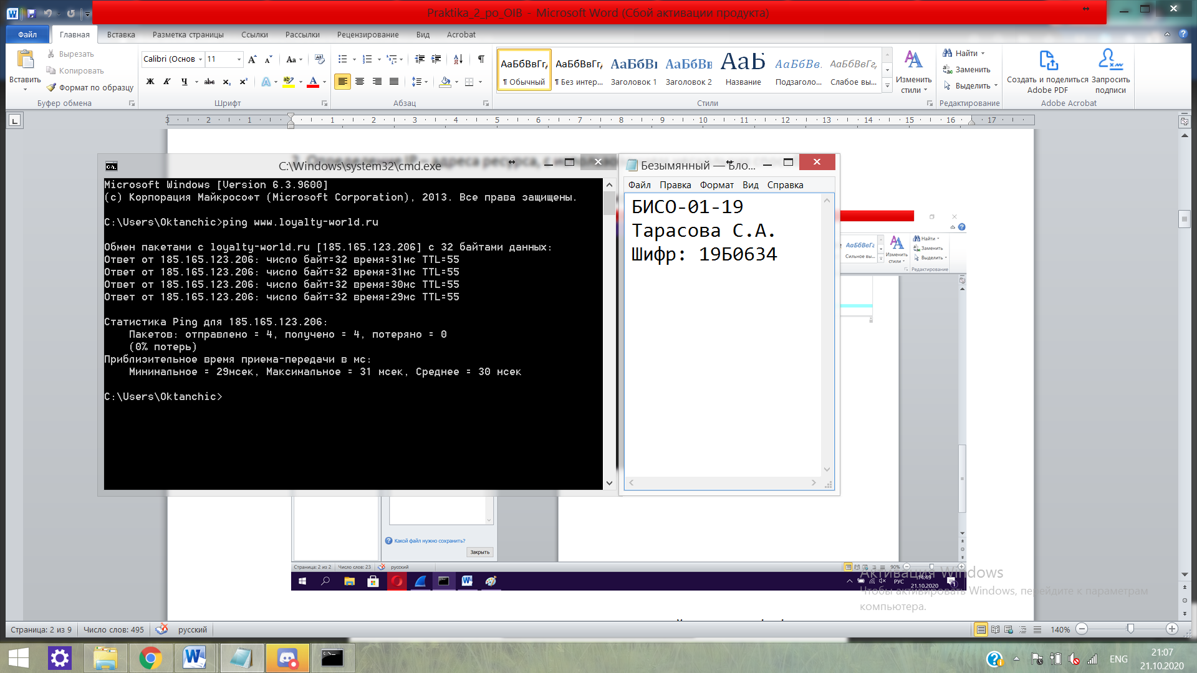

Определение IP – адреса ресурса с помощью сетевой утилиты *nslookup*

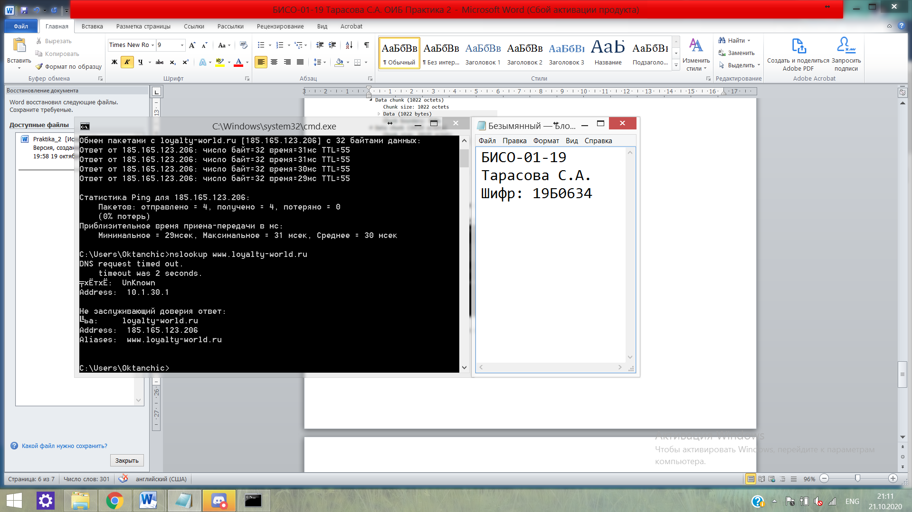

Определение IP – адреса ресурса с помощью специализированных сервисов в интернете

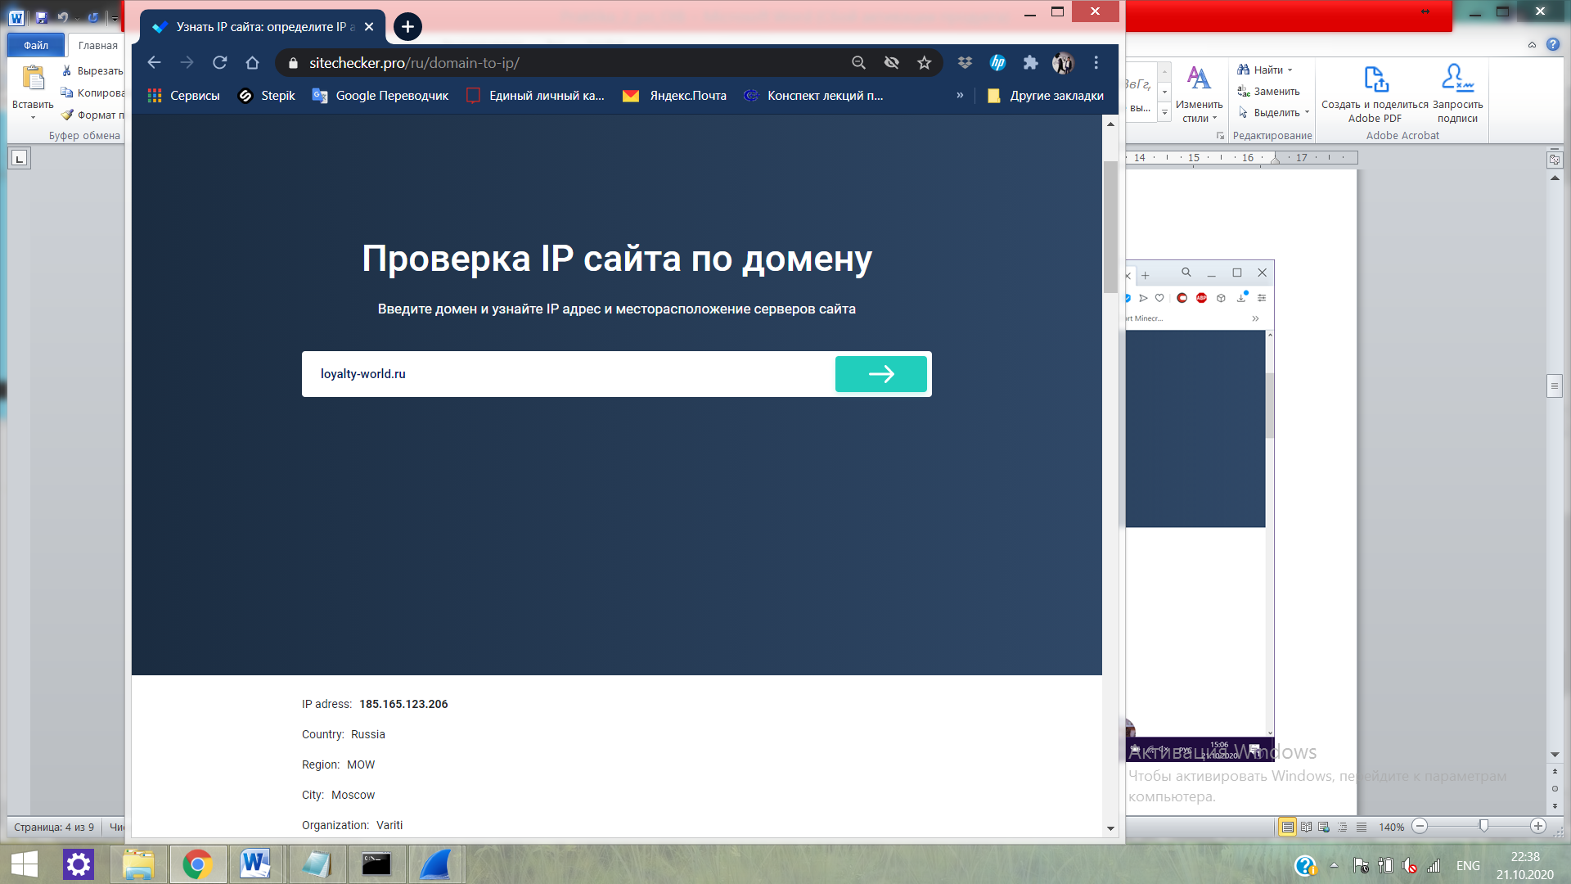

Аргументы утилит nslookup:

nslookup –query=mx

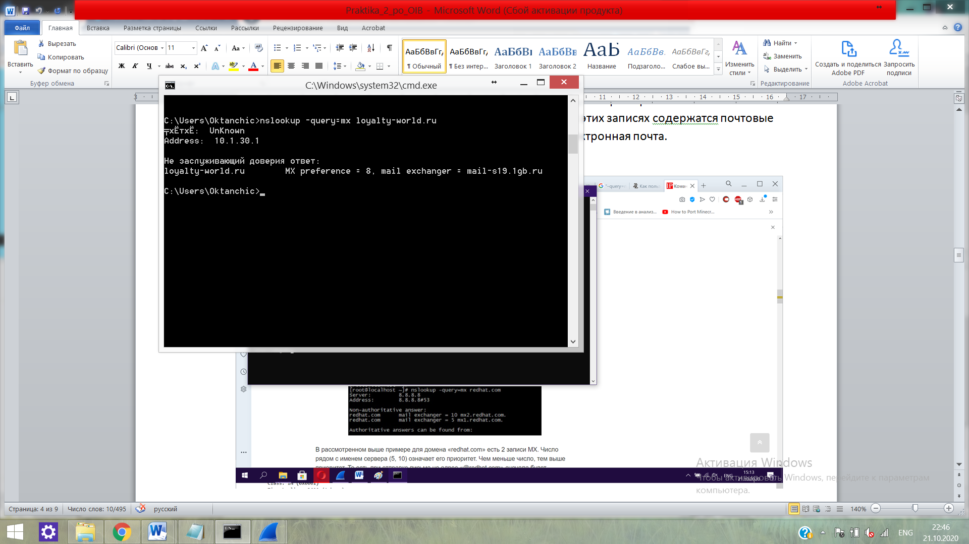

Данный аргумент показывает сервер данного домена,т.е. MX запись для домена: Число рядом с именем сервера (8) означает его приоритет. Чем меньше число, тем выше приоритет.

Изучение аргумента soa утилиты nslookup

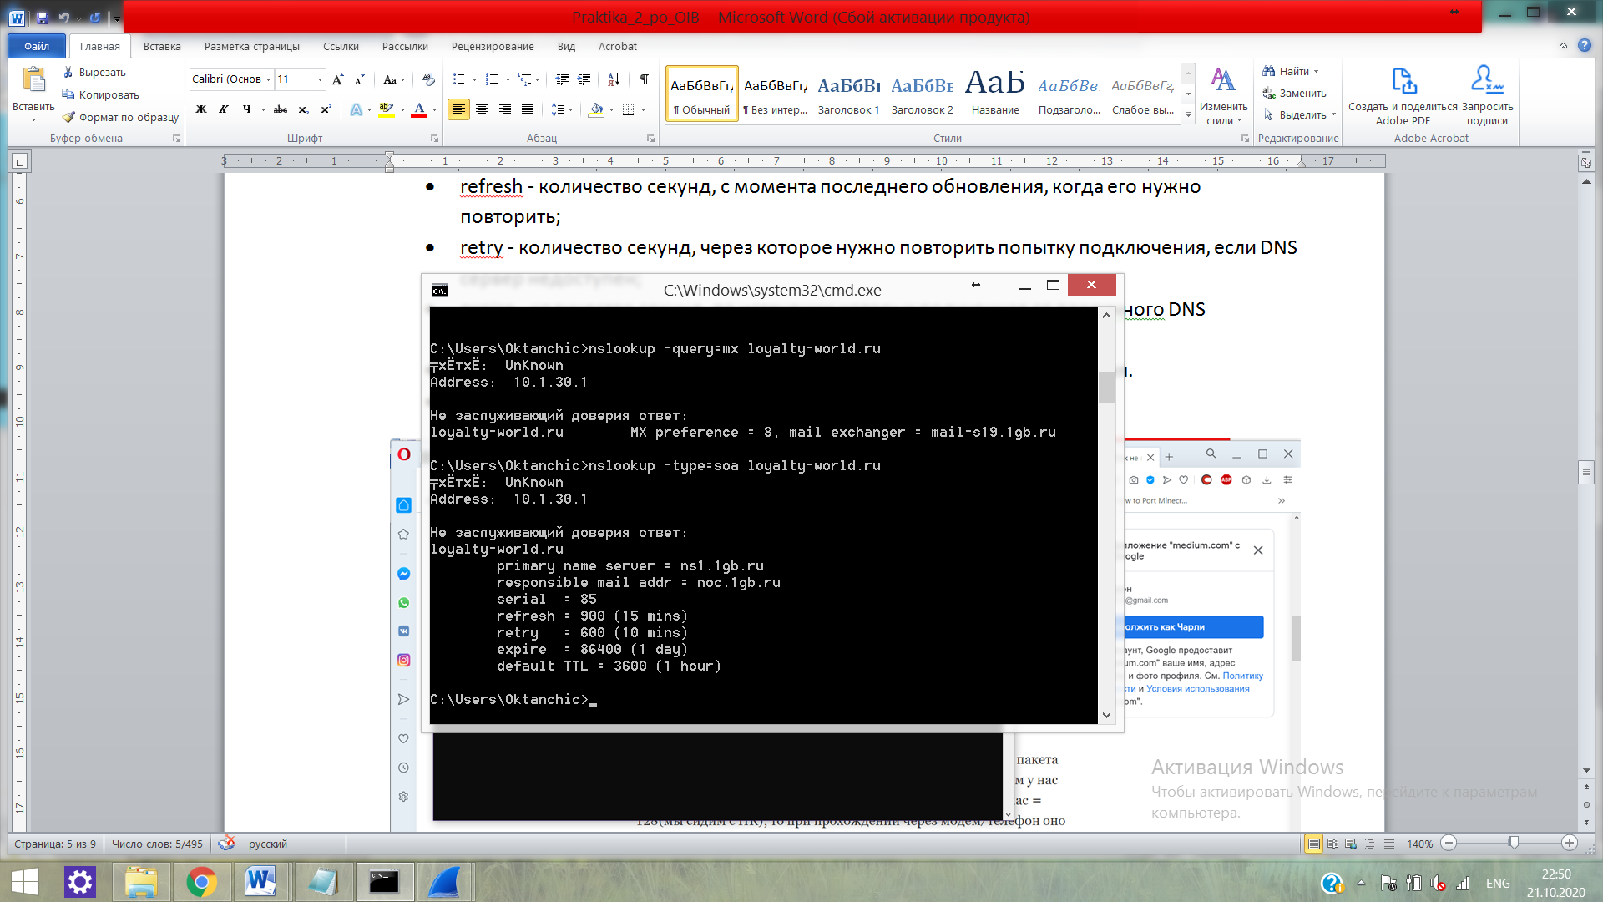

Изучение аргумента nx утилиты nslookup

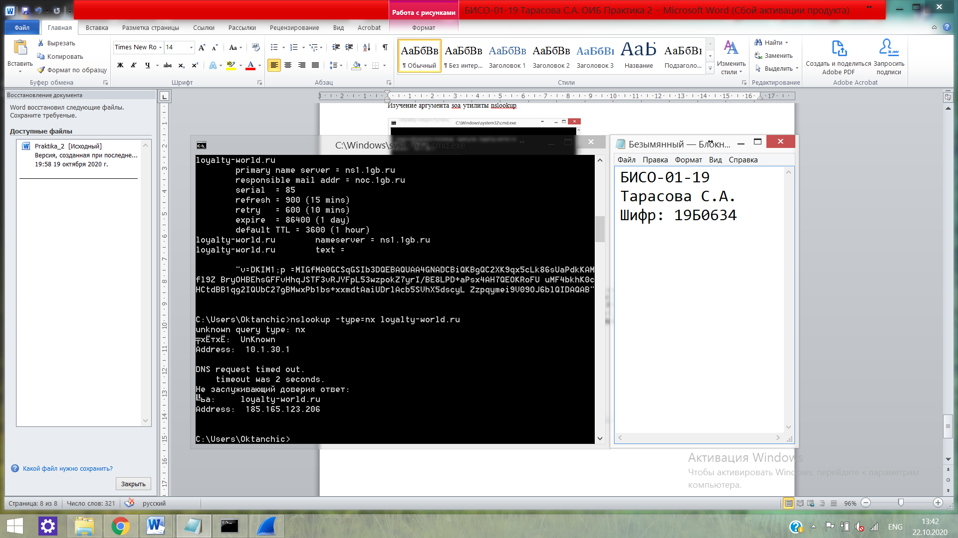

Изучение аргумента type=any утилиты nslookup

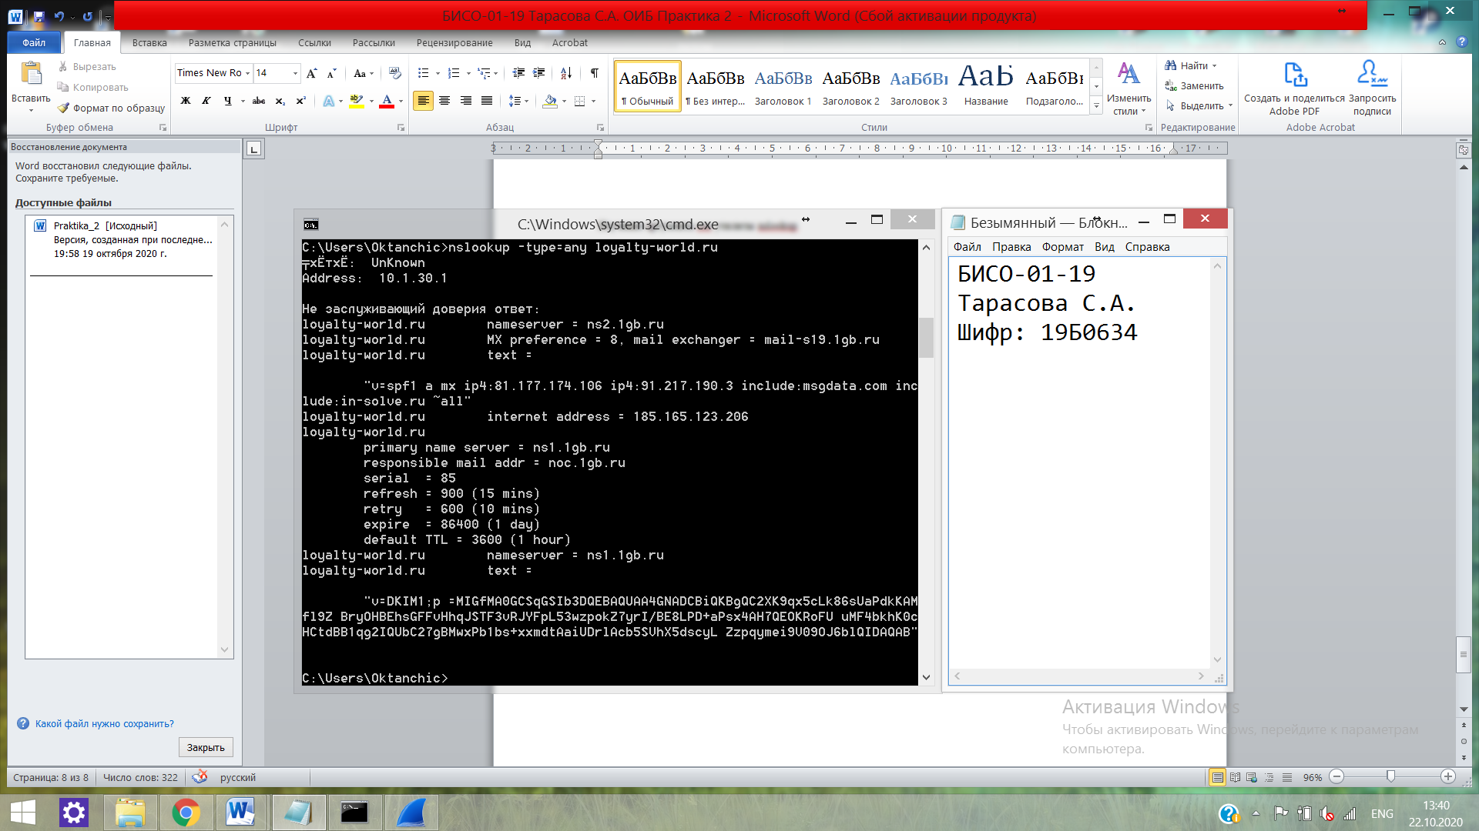

Аргумент type=any создан для отображения любых типовых записей, а также для того, чтобы вывести все DNS записи в доменной зоне.